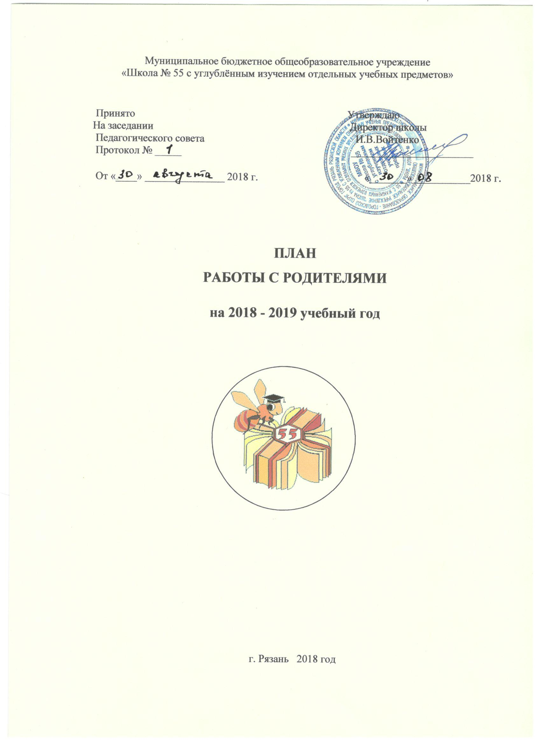

Муниципальное бюджетное общеобразовательное учреждение
«Школа № 55 с углублённым изучением отдельных учебных предметов»

Принято Утверждаю
На заседании Директор школы
Педагогического совета И.В.Войтенко
Протокол № _____ _______________________

От «____» _______________ 2018 г. «_______»___________2018 г.

ПЛАН
РАБОТЫ С РОДИТЕЛЯМИ
на 2018 - 2019 учебный год

г. Рязань 2018 год
Цель: Развитие сотрудничества между родителями и школой;
Задачи:
1. Активизировать воспитательное воздействие семьи.
2. повысить психологическую и правовую культуру родителей в сфере межличностных, семейных, родительских отношений;
3. содействовать преодолению конфликтных ситуаций в семье;
4. коррекция внутрисемейных отношений.
5. Воспитывать у участников образовательного процесса отношение к семье как к базовой ценности общества.

№  пп | Содержание | Срок проведения | Ответственные
1. Организационно-методическая работа
1. | Планирование работы на год | сентябрь | Администрация  Классные руководители
2. | Составление социальных паспортов классов, школы. Выявление учащихся и семей, находящихся в СОП, категорий: многодетные, неполные, родители - инвалиды, беженцы | сентябрь | Зам. директора по ВР, Классные руководители
3. | Семинар для классных руководителей  « Работа с семьей и детьми « Группы риска» | январь | Руководитель МО  кл. руководителей  Соц.педагог, психолог.
4. | Разработка методических материалов для классных руководителей по работе с семьей | В течение года | Кл. руководители, соц.педагог, психолог
5. | Встречи с родителями будущих первоклассников | Октябрь  май | Администрация
6. | Своевременное информирование отдела соцзащиты по оказанию адресной помощи детям из многодетных, неполных, малообеспеченных семей, семей, где есть дети-инвалиды, опекаемые и др | В течение года | Зам. директора по ВР, Соц.педагог
7. | Организация бесплатного питания детей из данных категорий семей | сентябрь | Кл. руководители
8. | Организация системы поощрения родителей, оказывающих помощь школе в организации учебно-воспитательной работы, хорошо воспитывающих детей | Май | Администрация
9. | Помощь в организации летней занятости детей, прием в школьный лагерь | Апрель-май | Администрация  Кл. руководители
2. Педагогическое просвещение родителей

1. | Знакомство родителей с Уставом школы, с их правами и обязанностями | сентябрь | Кл. руководители
2. | Проведение родительских собраний в соответствии с программой «Психолого-педагогического просвещения» | 2 раза в год | Кл. руководители, психолог
3. | Проведение общешкольных родительских собраний:  Права ребёнка-обязанности родителей. Воспитание толерантности в семье.  Взаимодействие семьи и школы по вопросам профилактики правонарушений и безнадзорности  · | Октябрь  Февраль | Администрация школы
4. | Беседы и консультации для родителей по проблемам обучения | В течение года | Кл. руководители  Учителя-предметники
5. | Родительский лекторий  1-е классы. Период адаптации.  2-е классы. Типы семей и стили семейного  воспитания  3-4 классы. О поощрении и наказании  5-е классы. Подросток в мире вредных привычек  6-е классы. О безопасности детей.  7-8 классы. Агрессивные дети. Причины и последствия детской агрессии  9-11 классы. Свободное время - для души и с пользой  1-2 классы. Профилактика ДТП  3-4 классы. Семейный климат  5-6 классы. Тревожные дети. Причины тревоги и страхов детей, способы их преодоления  7-8 классы. Культурные ценности семьи и их значение для ребенка.  9-11 классы. Общение. Его роль в развитии личности школьника | 1 полугодие  2 полугодие | Зам. директора по ВР, , соц.педагог, психолог, Кл. руководители
6. | Знакомство с Положением об итоговой аттестации выпускников 9 - 11 классов | Февраль  Апрель | Администрация школы
7. | Индивидуальные психолого-педагогические консультации по подготовке выпускников к экзаменам через систему индивидуальных бесед с психологом и общешкольных родительских собраний | В течение года | Администрация школы,  Кл. руководители, психолог.
8. | Консультация для родителей  Духовно -нравственные основы семьи и народные традиции в семейном воспитании  Адекватная оценка или как хвалить и ругать правильно  Книга в семье. Что и как читают наши дети?  Лето без происшествий! | Октябрь  Декабрь  Февраль  Апрель | Соц. педагог,  Психолог  Зам. директора по ВР
3. Сотрудничество

1. | Участие родителей в подготовке и проведении общешкольных и классных творческих мероприятий | В течение года | Зам. директора по ВР  Кл. руководители
2.. | Организация совместного досуга (поездки, походы, и т. д.) | В течение года | Кл. руководители
3. | Посещение открытых уроков, выставок | В течение года | Кл. руководители
4. | Совместная оздоровительная работа семьи и школы | В течение года | Кл. руководители
4. Работа с неблагополучными семьями
1. | Изучение семей учащихся. Корректировка информационного банка данных | Сентябрь | Зам. директора по ВР  Классные руководители
2. | Правовой всеобуч для родителей детей «группы риска» | В течение года | Зам. директора по ВР,  Соц.педагог
3. | Рейды в семьи, оказавшиеся в социально-опасном положении, посещение подростков с девиантным поведением на дому | В течение года | Кл. руководители администрация, соц.педагог,
4. | Своевременное информирование отдела соцзащиты о положении детей в асоциальных семьях | В течение года | Зам. директора по ВР,  Соц.педагог
5. | Проведение профилактической работы с асоциальными семьями, беседы с родителями, индивидуальные консультации | В течение года | Администрация  Кл. руководители
6. | Осуществление мероприятий по принятию мер воздействия к родителям, ведущим аморальный образ жизни, злоупотребляющим алкоголем и отрицательно воздействующими на детей своим поведением. | В течение года | Администрация школы
5. Семь Я - работа с учащимися
1. | Пропаганда семейных традиций | В течение года | Зам. Директора по ВР.  Кл. руководители
2. | Проведение серии классных часов, формирующих семейные ценности:  1кл. «О красоте души и сердца» «Мамочка моя!», «Зачем человеку семья»  2 кл. «Зачем человеку родители?», Творческая мастерская «Как поздравить маму», «Семейные традиции»  3 кл. Какой я сын? Какая я дочь? «Самый близкий и родной человек.» - конкурсное мероприятие, «Трудовая родословная моей семьи», «Мой героический дед» творческо-поисковая работа, «Папа, мама, я – дружная семья!»  4 кл. «Мама – это слово святое.» , «О чем расскажет семейный альбом. Из жизни бабушек и дедушек, «О чем расскажет семейный альбом. Из детства родителей»  5кл.«Моя родословная», Слагаемые тепла и уюта. Психологический климат в семье  6Кл. «Моя семья – мое богатство!», Семейный бюджет. Ролевая игра «Планирование семейного бюджета»  7кл. «Моя семья – чудесное место для жизни!» , Как жить в мире с родителями?  8кл.»Я – будущий семьянин», День матери «Моя семья – мое богатство», «О вечных дисгармониях и противоречиях любви»  9кл «О духовных традициях русской семьи», «Счастливая семья»  10кл«Чти отца своего» , Половое воспитание или у начала семьи  11кл. «Нужно ли готовить себя к будущей семейной жизни?», «Отцы и дети» | По плану | Зам. Директора по ВР .  Кл. руководители
3. | День открытых дверей | Апрель | Администрация школы
4. | Проведение общешкольных праздников:  1. День знаний  2. Веселые старты  3. Широкая Масленица  Конкурс проектов: «Моя родословная», «Мой героический дед»  Конкурс сочинений ко Дню матери | Сентябрь  Ноябрь  Февраль  Май  ноябрь | Кл. руководители  Администрация школы, Зам. директора по ВР
5. | Классные часы, огоньки, спортивные соревнования совместно с родителями | В течение года | Зам. директора по ВР , Кл. руководители
6. | Походы и экскурсии совместно с родителями | В течение года | Кл. руководители
7. | Участие в акциях: «Дарим тепло детям», «Подарок ветерану», «Гуманное отношение к животным». «Новогодье». | В течение года | Зам. директора по ВР  Кл. руководители

